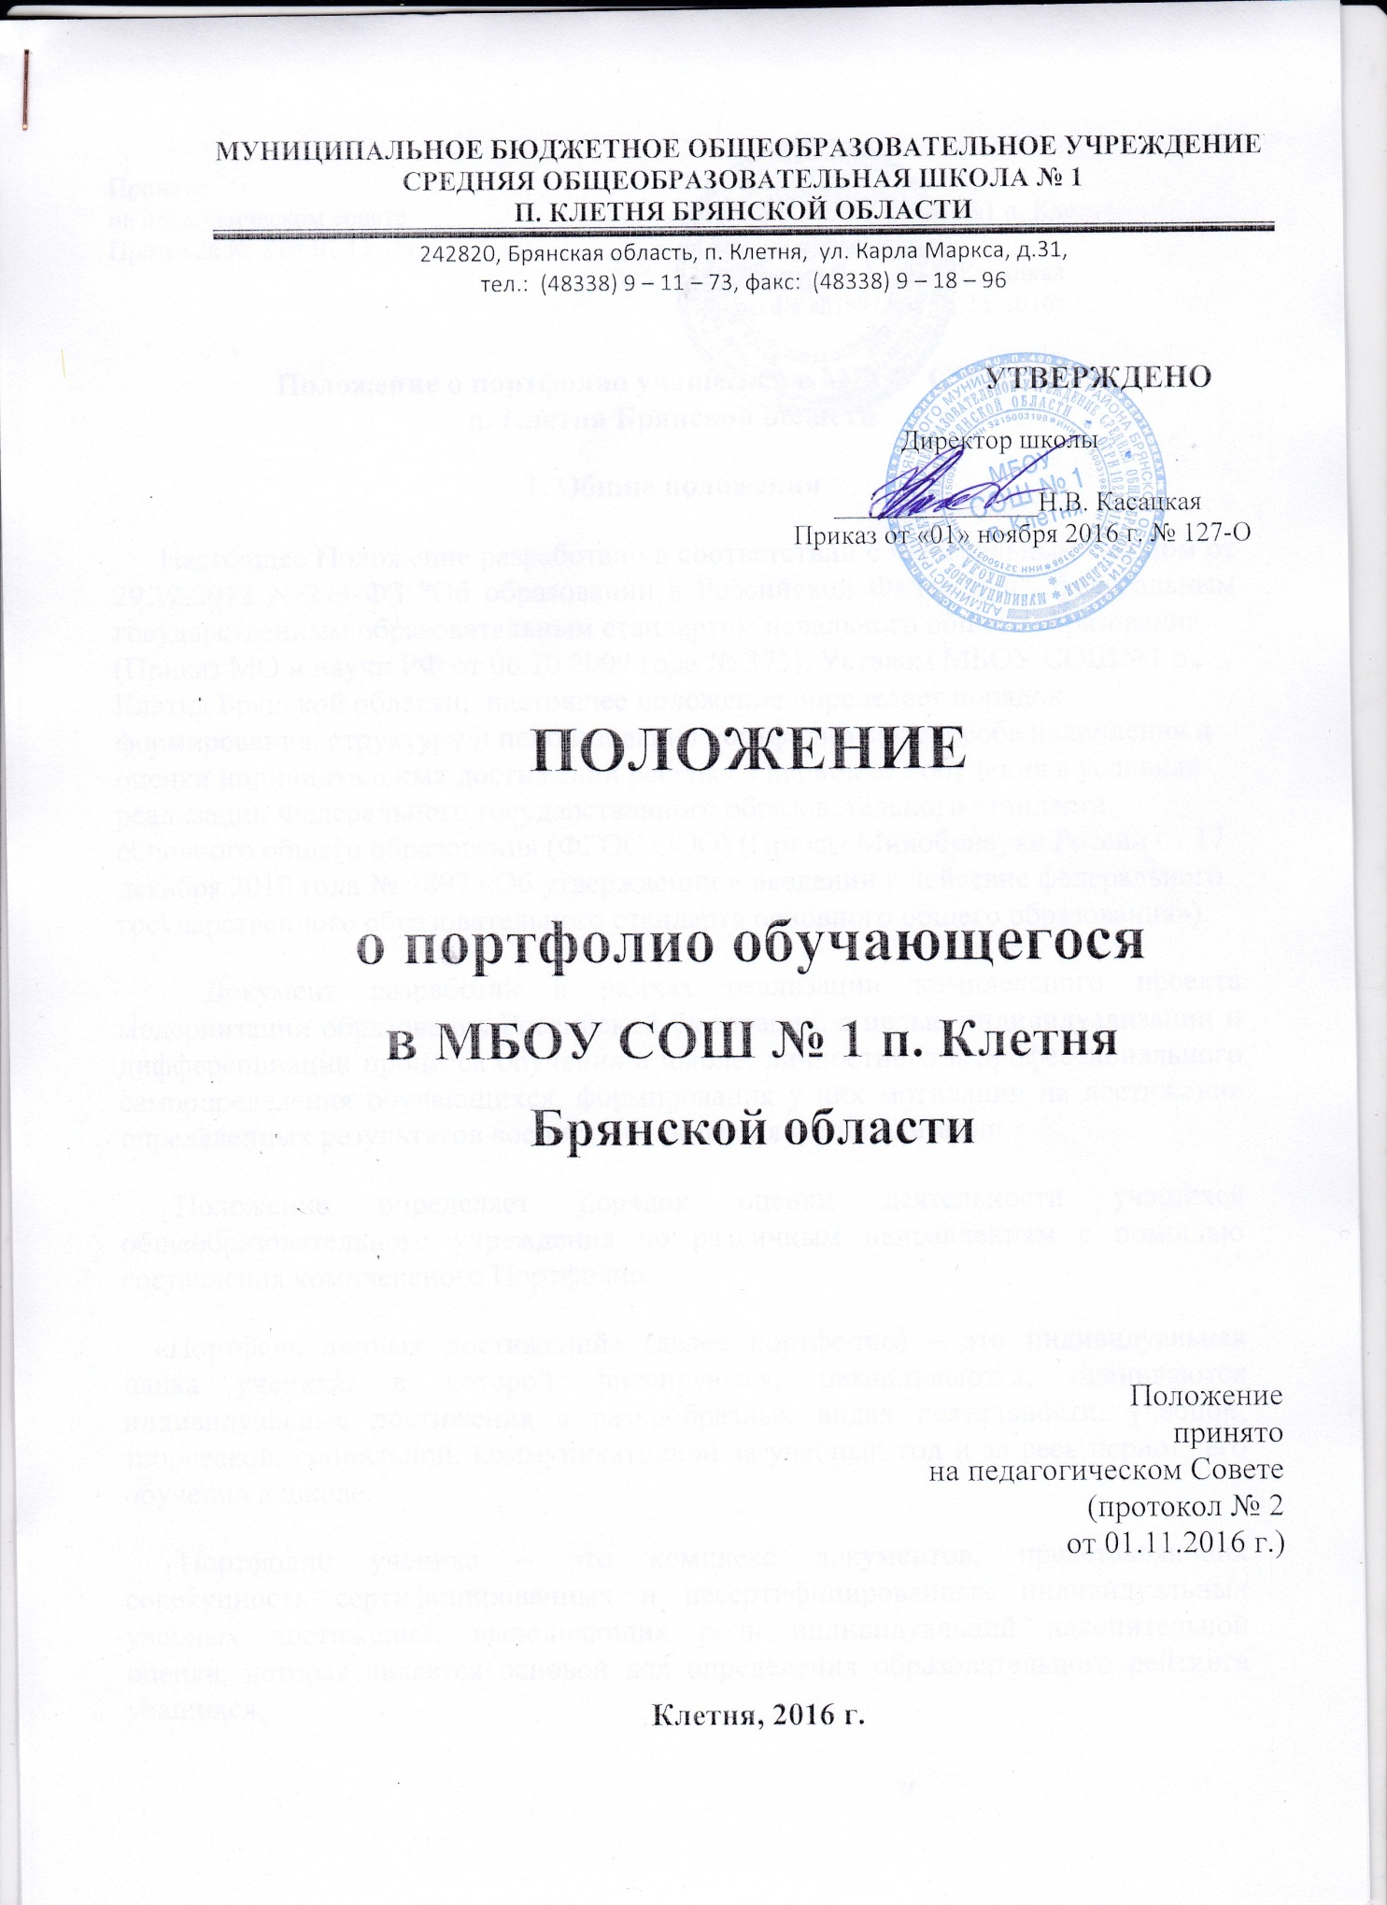

**Положение о портфолио учащегося в МБОУ СОШ №1**

**п. Клетня Брянской области**

**1. Общие положения**

Настоящее Положение разработано в соответствии с Федеральным законом от 29.12.2012 N 273-ФЗ "Об образовании в Российской Федерации", федеральным государственным образовательным стандартом начального общего образования

(Приказ МО и науки РФ от 06.10.2009 года № 373), Уставом МБОУ СОШ№1 п. Клетня Брянской области; настоящее положение определяет порядок формирования, структуру и использования портфолио как способа накопления и оценки индивидуальных достижений ребенка в период его обучения в условиях реализации Федерального государственного образовательного стандарта основного общего образования (ФГОС ООО) (Приказ Минобрнауки России от 17 декабря 2010 года № 1897 «Об утверждении и введении в действие федерального государственного образовательного стандарта основного общего образования»).

Документ разработан в рамках реализации комплексного проекта модернизации образования Российской Федерации, с целью индивидуализации и дифференциации процесса обучения в школе, личностного и профессионального самоопределения обучающихся, формирования у них мотивации на достижение определенных результатов воспитания, развития и социализации.

Положение определяет порядок оценки деятельности учащихся общеобразовательного учреждения по различным направлениям с помощью составления комплексного Портфолио.

«Портфель личных достижений» (далее портфолио) – это индивидуальная папка ученика, в которой фиксируются, накапливаются, оцениваются индивидуальные достижения в разнообразных видах деятельности: учебной, творческой, социальной, коммуникативной за учебный год и за весь период  его обучения в школе.

Портфолио ученика – это комплекс документов, представляющих совокупность сертифицированных и несертифицированных индивидуальных учебных достижений, выполняющих роль индивидуальной накопительной оценки, которая является основой для определения образовательного рейтинга учащихся.

Важной задачей портфолио ученика является привитие учащимся первичных навыков самооценки, привлечение внимания родителей к успехам своих детей и вовлечение их в сотрудничество с учителем и самими учащимися. Портфолио служит для сбора информации о динамике продвижения обучающегося в учебной деятельности и позволяет реально оценить готовность ребенка к обучению в среднем звене.

**2. Цели и задачи портфолио**

Основные цели внедрения технологии портфолио – отслеживание, учёт и оценивание индивидуальных достижений учащихся, повышение образовательной активности школьников, создание индивидуального образовательного рейтинга обучающегося, в котором отражены реальные достижения каждого ученика.

Основными задачами применения портфолио являются:

* повышение качества образования в школе;
* поддержание и поощрение высокой учебной мотивации обучающегося, его активности и самостоятельности;
* систематическое вовлечение учащегося в различные виды деятельности, включая учебную, внеучебную, научную, творческую, спортивную;
* развитие навыков оценочной деятельности учащихся, формирование адекватной самооценки;
* формирование у учащегося умения учиться – ставить цели, планировать и организовывать собственную учебную деятельность;
* создание ситуации успеха для каждого ученика;
* содействие дальнейшей успешной социализации обучающегося.

**3. Участники работы над портфолио и их функциональные обязанности**

Участниками работы над портфолио являются учащиеся, их родители, классный руководитель, учителя-предметники, педагоги дополнительного образования и администрация школы.

*Обязанности учащегося:*

Оформляет портфолио в соответствии с принятой в школе структурой. Все записи ведет аккуратно, самостоятельно и систематически. Ученик имеет право включать в накопительную папку дополнительные разделы, материалы, элементы оформления, отражающие его индивидуальность.

*Обязанности родителей:*

Помогают в оформлении портфолио и осуществляют контроль за пополнением портфолио.

*Обязанности классного руководителя:*

Является консультантом и помощником, в основе деятельности которого – сотрудничество, определение направленного поиска, обучение основам ведения портфолио; организует воспитательную работу с учащимися, направленную на их личностное и профессиональное самоопределение. Осуществляет посредническую деятельность между обучающимися, учителями-предметниками и педагогами дополнительного образования. Осуществляет контроль пополнения учащимися портфолио. Классный руководитель оформляет итоговые документы на основании сертифицированных материалов, представленных в портфолио, и несёт ответственность за достоверность информации, представленной в итоговом документе.

*Обязанности учителей-предметников, педагогов дополнительного образования:*

Проводят информационную работу с обучающимися и их родителями по формированию портфолио. Предоставляют учащимся места деятельности для накопления материалов. Организуют проведение олимпиад, конкурсов по предмету или образовательной области. Разрабатывают и внедряют систему поощрений за урочную и внеурочную деятельность по предмету. Проводят экспертизу представленных работ по предмету.

*Обязанности администрации учебного заведения:*

*Заместитель директора по учебно-воспитательной* *работе* и *заместитель директора по воспитательной работе* организуют работу и осуществляют контроль за деятельностью педагогического коллектива по реализации технологии портфолио в образовательном процессе школы и несут ответственность за достоверность сведений, входящих в портфолио.

*Директор учебного заведения* разрабатывает и утверждает нормативно-правовую базу, обеспечивающую ведение портфолио, а также распределяет обязанности участников образовательного процесса по данному направлению деятельности. Создает условия для мотивации педагогов к работе по новой системе оценивания и осуществляет общее руководство деятельностью педагогического коллектива по реализации технологии портфолио в практике работы школы.

**4. Требования к содержанию портфолио**

Портфолио учащегося имеет титульный лист и четыре основные раздела. На титульном листе должны быть представлены основные сведения об обучающемся и фотография обучающегося.

Содержание и примерное название разделов:

*I раздел: «Мой портрет».*  Здесь содержатся сведения об учащемся, который может  представить его  любым способом. Здесь  могут быть личные данные учащегося, ведущего портфолио, его автобиография, личные  фотографии. Ученик ежегодно проводит самоанализ собственных планов и итогов года, ставит цели и анализирует достижения.

*II раздел: «Портфолио документов».* В  этом разделе должны быть представлены сертифицированные (документированные) индивидуальные образовательные достижения. Здесь учащийся представляет  дипломы олимпиад, конкурсов, соревнований, сертификаты учреждений дополнительного образования, табели успеваемости, результаты тестирования.

*III раздел: «Портфолио работ».* Учащийся представляет комплект своих творческих и проектных работ, описание основных форм и направлений его учебной и творческой активности, участие в школьных и внешкольных мероприятиях, конкурсах,  конференциях, спортивных и художественных достижений, ведомости участия в различных видах деятельности.

*IV раздел: «Портфолио отзывов».* Он включает в себя отзывы, рецензии работ, характеристики классного руководителя, учителей-предметников, педагогов дополнительного образования на различные виды деятельности учащегося.

**5. Оформление портфолио**

Портфолио оформляется в соответствии с принятыми требованиями, указанными в  пункте 4 настоящего Положения самим учеником в папке-накопителе с файлами на бумажных носителях и/или в электронном виде.

По необходимости, работа учащихся с портфолио сопровождается помощью взрослых: педагогов, родителей, классных руководителей, в ходе совместной работы которых устанавливается отношения партнерства, сотрудничества. Это позволяет обучающимся  постепенно развивать самостоятельность, брать на себя контроль и ответственность.

Учащийся имеет право включать в портфолио дополнительные материалы, элементы оформления с учетом его индивидуальности.

При оформлении следует соблюдать следующие требования:

* Записи вести аккуратно и самостоятельно.
* Предоставлять достоверную информацию.
* Каждый отдельный материал, включенный в портфолио, должен датироваться и визироваться (кроме грамот, благодарностей) в течение года.
* В конце года ученик самостоятельно проводит  анализ личных достижений в различных видах деятельности и намечает планы действий с учетом имеющихся результатов.

**6. Подведение итогов работы**

Анализ работы и оценка достижений учащихся по материалам портфолио проводится классным руководителем. *Приложение1*

Классный руководитель составляет сводную итоговую ведомость, которая заверяется подписью и печатью директора школы*. Приложение 2*

По результатам оценки портфолио учащихся проводится годовой образовательный рейтинг, выявляются обучающиеся, набравшие наибольшее количество баллов в классе, параллели, школе.

*Приложение 1*

**Оценка достижений учащихся по материалам портфолио.**

| **Показатели** | **Измерители** | **Результат - балл** |
| --- | --- | --- |
| **Учебная деятельность** | Средний балл годовых оценок | До 5 |
| **Олимпиады** | **Школьная**:  Победитель  Призер  Участник | 3  2  1 |
| **Муниципальная**:  Победитель  Призер  Участник | 5  4  3 |
| **Областная**:  Победитель  Призер  Участник | 7  6  5 |
| **Всероссийская**:  Победитель  Призёр  Участник | 9  8  7 |
| **Международная**:  Победитель и призёр | 10 |
| **Спортивные достижения** | **Школьные соревнования:**  Победитель  Призёр  Участник | 3  2  1 |
| **Муниципальные соревнования, спартакиады:**  Победитель  Призёр  Участник | 5  4  3 |
| **Областные соревнования, спартакиады:**  Победитель  Призер  Участник | 7  6  5 |
| **Всероссийские соревнования, спартакиады:**  Победитель  Призёр  Участник | 9  8  7 |
| **Международные соревнования:**  Победитель и призёр | 10 |
| **Дополнительное образование** | Участие в кружках, секциях | 2 |
| **Школьные конкурсы, фестивали, выставки:**  Победитель  Призёр  Участник | 3  2  1 |
| **Муниципальные конкурсы, фестивали, выставки:**  Победитель  Призёр  Участник | 5  4  3 |
| **Школьные мероприятия** | Участие  Участвовал и стал призёром  Организация и проведение мероприятия | 1  2  3 |

*Приложение 2*

**Сводная итоговая ведомость**

________________________________________________________________

(Фамилия, имя, отчество)

_________________________________________________________

_________________________________________________________

(полное название образовательного учреждения)

Класс_________

|  |  |  |
| --- | --- | --- |
| **№** | **Показатели** | **Балл** |
| 1 | Учебная деятельность |  |
| 2 | Достижения в олимпиадах, конкурсах |  |
| 3 | Спортивные достижения |  |
| 4 | Дополнительное образование |  |
| 5 | Участие в мероприятиях и практиках |  |
|  |  |  |
|  | ИТОГО: |  |

Настоящий итоговый документ составлен на основании оригиналов официальных документов, представленных в портфолио.

Грамоты, дипломы, резюме и другие материалы представлены в приложении к итоговому документу**.**

Дата Директор школы __________________________

М.п. Классный руководитель: __________________________